Mercredi 12 juin, l’entraînement des jeunes U13, U15 et U15F de l'A.S. Mazet-Chambon s'est terminé par une séance PEF (Programme Éducatif Fédéral).  
Invitée par les responsables du club, la gendarme Alexandra Cavel de la brigade de Tence a commencé par expliquer aux adolescents la signification de termes comme « radicalisation », « dérives sectaires », « antisémitisme », « racisme » ou « xénophobie ».  
Puis, elle leur a présenter les risques pour eux et leur entourage d’adhérer au processus d'engagement dans de telles extrémités souvent violentes. Les conséquences peuvent être pénales avec des peines d'emprisonnement ou des amendes mais aussi plus personnelles avec le risque d'une mise à l'écart de la société, du système éducatif et de son cercle amical.  
Pour terminer son intervention, elle a leur a apporté des conseils pour signaler aux services de gendarmerie ou à leur entourage adulte toute suspicion de harcèlement, de tentative endoctrinement ou de manipulation.

*Sensibilisation aux dangers de la radicalisation et des dérives sectaires*

*A.S. Mazet-Chambon*

*Haute-Loire*

*Auvergne-Rhône-Alpes*

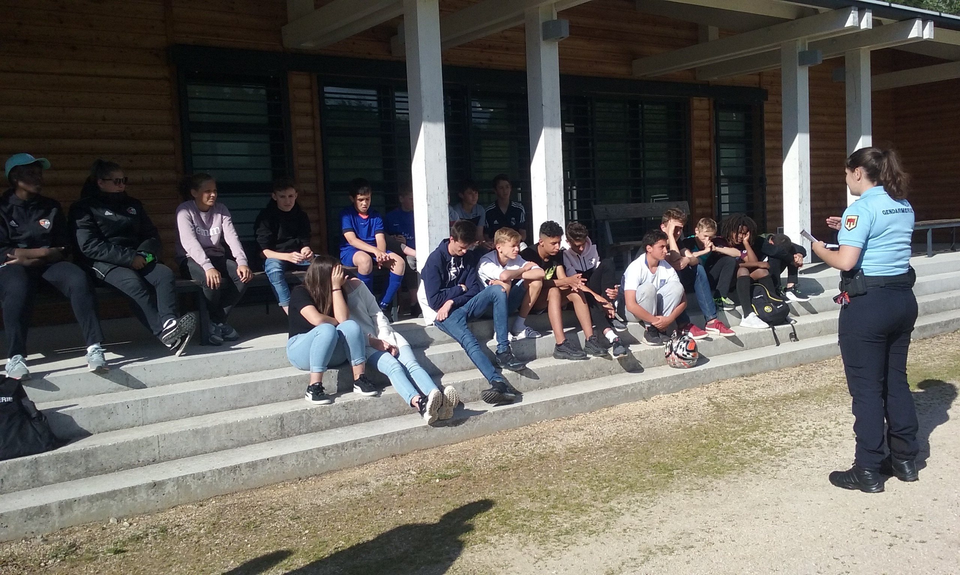

x

